Зачем нужны и как устроены бухгалтерские счета: статья для ваших юных коллег
Ведущий рубрики Алексей Иванов начинает цикл статей о бухгалтерских счетах. Он расскажет, какими бывают бухгалтерские счета, какие задачи решают разные виды счетов, как составлять бухгалтерские проводки и как от счетов перейти к бухгалтерской отчетности. В первой статье цикла речь пойдет о назначении и структуре счетов. Покажите эту статью начинающим коллегам-бухгалтерам, чтобы им было легче погрузиться в работу.
АЛЕКСЕЙ ИВАНОВ — участник разработки федеральных стандартов бухгалтерского учета. Основатель образовательного проекта «Переводчик с бухгалтерского». →accwhisper.ru Автор трех монографий, более 100 научных статей и бестселлера «Бухгалтерия для небухгалтеров», к. э. н., доцент.

На счет бухучета записывают денежную оценку имеющегося у компании объекта
Зачем нужны бухгалтерские счета
Счета используют для учета отдельных видов активов, пассивов, доходов и расходов. Основные средства учитывают на одном счете, уставный капитал — на другом, прибыли и убытки — на третьем. На счет записывают денежную оценку имеющегося у компании объекта. Если с объектом что-то происходит, оценка меняется.
Например, если у вас есть офисное здание, первоначальная стоимость которого 50 млн руб., то на счете 01 «Основные средства» будет эта сумма. Если вы продадите это здание, то остаток по счету будет равен нулю. Есть счета, которые предназначены для формирования оценок объектов, их уточнения, детализации по видам.
Как устроен План счетов
В первом известном учебнике по бухучету — «Трактате о счетах и записях» Луки Пачоли, который был издан в 1494 году, счета уже активно использовались. В России коммерческие организации, как правило, используют единый перечень счетов — План счетов бухгалтерского учета финансово-хозяйственной деятельности организаций (утв. приказом Минфина от 31.10.2000 № 94н). Сейчас этот документ применять не обязательно, но к нему привыкли все: от самих бухгалтеров до разработчиков бухгалтерского софта.
В Плане счетов счета кодируются двузначным номером от 01 до 99 и разбиты на восемь разделов:
I. Внеоборотные активы (01–09);
II. Производственные запасы (10–19);
III. Затраты на производство (20–39);
IV. Готовая продукция и товары (40–49);
V. Денежные средства (50–59);
VI. Расчеты (60–79);
VII. Капитал (80–89);
VIII. Финансовые результаты (90–99).
ПАО «РЖД» использует, например, счета 30–39, а ООО «Рога и копыта» нет
Внутри разделов находятся счета, необходимые для учета объектов, которые вынесены в название раздела. В каждом разделе есть свободные номера счетов. Эти «пропущенные» номера предназначены для использования, если предустановленных счетов недостаточно для корректного описания вашей деятельности. Когда План счетов был обязательным, для этого требовалось согласование с Минфином. Поэтому ПАО «РЖД» использует, например, счета 30–39, а ООО «Рога и копыта» нет.
Остатки по счетам на конец месяца, квартала или года используют для составления бухгалтерского баланса и отчета о финансовых результатах. Цепочка такая:
1) факт хозяйственной жизни зафиксировали в первичном документе;
2) сумму операции или сделки разнесли по счетам;
3) остатки по счетам сформировали статьи баланса и отчета о финансовых результатах.
Как устроены бухгалтерские счета
Чтобы понимать механизм работы счета, нужно представлять его структуру. Она универсальна для всех бухгалтерских счетов независимо от их предназначения. Счет выглядит как двухсторонняя таблица.
Устройство счета бухучета
И дебет, и кредит состоят из сальдо начального, оборотов и сальдо конечного.
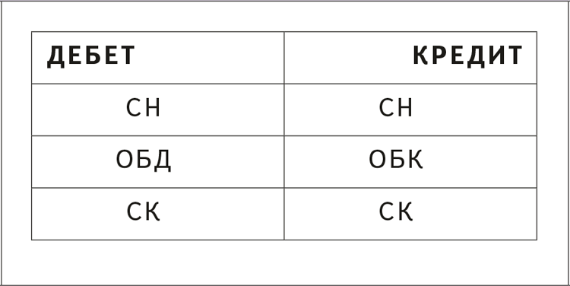
Такое представление счета называют «Т-счет» или «самолетик» за характерную форму. Суммы, которые отражают по сторонам счета, увеличивают или уменьшают стоимость учитываемого объекта. Левая сторона счета — это «дебет», с ударением на первый слог. В зависимости от вида счета записи по ней могут означать увеличение или уменьшение стоимости объекта. Правая сторона с зеркальным функционалом — «кредит», с ударением на первый слог — не путать с креди́том. Любую операцию в бухучете отражают по дебету одного и кредиту другого счета. Зачем это нужно — расскажу дальше.
Названия сторон счета, как и многие другие бухгалтерские термины, пришли из роддома современной бухгалтерии — Италии. В итальянский язык, в свою очередь, они попали из латинского. Debet на латыни означает «он должен» (нам денег). Credit — «он верит» (нам в долг). Отсюда и современные бухгалтерские термины «дебиторская задолженность» (должны нам) и «кредиторская задолженность» (должны мы). Но современные термины «дебет» и «кредит» описывают не только долги. Со времен Луки Пачоли они прошли путь до универсальных бухгалтерских категорий, при помощи которых описывают любые факты хозяйственной жизни.
Остаток средств по счету называется «сальдо», с ударением на первый слог. Это тоже итальянское слово Saldo, которое переводится как «расчет» или «остаток». Сальдо начальное (Сн) — остаток средств на начало отчетного периода, сальдо конечное (Ск) — на конец отчетного периода. Например, сальдо счета 51 «Расчетные счета» показывает, сколько денег у компании есть на счетах в банках. А сальдо счета 80 «Уставный капитал» — величину уставного капитала компании.
Отчетным периодом может быть месяц, квартал, полугодие или год, но в бухгалтерии традиционно многие операции привязаны к месяцу. Даже если финансовую отчетность составляют только за год, по окончании каждого месяца бухгалтерия производит процедуру его закрытия. В том числе за месяц определяют финансовые результаты — прибыли или убытки. Сальдо счетов также подсчитывают по состоянию на конец текущего и начало следующего месяца. Сальдо можно определить и на любую дату внутри месяца, но не для всех счетов такая сумма будет иметь экономический смысл.
Оборот — это изменение средств на счете за отчетный период. Дебетовый оборот (ОбД) — оборот по дебету счета, кредитовый оборот (ОбК) — оборот по кредиту счета. Обороты счетов определяются за месяц. До конца месяца их тоже можно определить, но, как и с сальдо, эта информация может не иметь экономического смысла.
В зависимости от вида счета по отношению к балансу дебетовый оборот означает увеличение или уменьшение стоимости объекта, который учтен на счете. То же справедливо и для кредитового оборота. Например, дебетовый оборот счета 51 «Расчетные счета» показывает поступление денег на счета компании, а кредитовый оборот — их списание. Но для счета 80 «Уставный капитал» дебетовый оборот показывает уменьшение уставного капитала, а кредитовый — увеличение. Потому что счет 51 — активный, а счет 80 — пассивный. Что это значит и как работают активные, пассивные и активно-пассивные счета, расскажу в следующей статье этой рубрики.

Журнал «Главбух» №18, 2025

